Panevėžio Juozo Balčikonio gimnazija

Informacinių technologijų brandos darbas

IVA klasė

**Robotikos laboratorijos techninių išteklių apskaitos ir valdymo programa**

Milanas Rinkevičius

Dr. Renata Burbaitė,

informacinių technologijų

mokytoja ekspertė

Panevėžys

2022

# **Anotacija**

„Robotikos techninių išteklių apskaitos ir valdymo programa“ yra skirta Panevėžio Juozo Balčikonio gimnazijos robotikos laboratorijos išteklių apskaitai ir valdymui. Programa sukurta C# programavimo kalba, Microsoft Visual Studio aplinkoje ir naudoja Microsoft Visual Studio integruotą reliacinę duomenų bazę. Programos administratorius gali įtraukti naujus vartotojus, redaguoti esamų vartotojų duomenis, taip pat ištrinti vartotoją. Administratorius taip pat gali tvarkyti ir išteklių duomenis: pridėti naujas detales ir įtaisus, nustatyti išteklių kritinius kiekius, kuriuos pasiekus rodomi perspėjimo langai, raginantys pasirūpinti užsakyti daugiau išteklių. Programos vartotojas (ir administratorius) gali pridėti/išimti sąraše esančių detalių norimus kiekius, gauti ataskaitas ekrane apie įdėtus – išimtus išteklių kiekius, taip pat išsispausdinti inventorizacijos aprašą pdf formatu arba spausdintuvu, išvesti likučių ataskaitą į xlsx failą. Taip pat yra galimybė surasti ir pamatyti kiek ieškomas vartotojas per tam tikrą laikotarpį įdėjo/išėmė detalių (rodomas detalių sąrašas ir kiekis). Programos aprašyme pateikiamos programos galimybės, architektūra, struktūra, nurodymai vartotojui bei jos testavimo rezultatai.

# **Anotation**

The "Robotics Technical Resources Accounting and Management Software" is designed for accounting and management of the resources of the Panevėžys Juozas Balčikonis Gymnasium robotics laboratory. The application is developed in C# programming language, Microsoft Visual Studio environment and uses Microsoft Visual Studio integrated relational database. The administrator of the application can add new users, edit the data of existing users and delete a user. The administrator can also manage resource data: add new parts and devices, set critical resource levels, which, when reached, will display warning windows prompting the user to order more resources. The user (and the administrator) can add/remove the desired quantities of parts in the list, get on-screen reports on the quantities of resources added/removed, print out the inventory in pdf format or by printer, and output the stock report to an xlsx file. It is also possible to find and see how many parts have been added/removed by the searched user during a certain period (list of parts and quantity displayed). The description of the application includes the application's capabilities, architecture, structure, user instructions and the results of the testing.

**Anotacija** 2

**Anotation** 2

**Įvadas** 4

**Darbo tikslas ir uždaviniai** 4

**Darbo struktūra** 4

**1.** **Literatūros apie informacinių sistemų kūrimą analizė** 5

**1.1.** **Informacinių sistemų klasifikacija** 5

**1.2.** **Informacinių sistemų kūrimo procesas** 6

**1.3.** **Pagrindiniai programų kūrimo gyvavimo ciklo modeliai** 7

**2.** **Užduoties analizė** 9

**2.1.** **Reikalavimai kuriamai programai ir vartotojo lūkesčiai** 9

**2.2.** **Galimų programos kūrimo priemonių apžvalga** 9

**3.** **Programos struktūra ir funkcionalumas** 10

**4.** **Programos testavimas** 11

**5.** **Programos dokumentacija** 11

**Išvados** 12

**Naudota literatūra** 12

**Priedai** 14

**1 priedas: Duomenų bazės struktūra** 14

**2 priedas. xlxs ir PDF formatu pateiktos ataskaitos** 15

**3 priedas: Testavimo atvejai ir gauti rezultatai** 16

**4 priedas. Naudojimosi programa instrukcija** 25

**5 priedas** 29

**6 priedas** 30

# **Įvadas**

Juozo Balčikonio gimnazijos robotikos laboratorija įkurta 2010 metais, kai buvo įsigyti pirmieji 5 Lego NXT robotų rinkiniai. Per 12 gyvavimo metų laboratorija pasipildė ne tik naujais Lego, Arduino, mBot robotų rinkiniais, bet ir kita technine įranga bei įtaisais, kurie naudojami per robotikos pamokas, darbui namuose. Dalis variklių, jungiklių, jutiklių, mechaninių jungiamųjų ir sutvirtinamųjų dalių yra skirta varžybinių robotų konstravimui ir jų ištekliai turi būti nuolat atnaujinami ir papildomi, nes gimnazijos robotikos klubas JBG Robotics nuolat dalyvauja įvairiose tarptautinėse ir respublikinėse varžybose.

Nepaisant to, kad naudojami ištekliai laikomi specialiose dėžutėse, juos yra sunku suvaldyti, nes dalis įtaisų tampa roboto sudedamosiomis dalimis, be to, mokiniai dirba namuose ir jiems reikia suformuoti darbui reikalingus rinkinius. Taip pat dalis įtaisų sugenda ir reikia papildomai įsigyti naujų.

Remiantis aukščiau išvardintomis priežastimis iškilo būtinybė sukurti programą, skirtą Panevėžio Juozo Balčikonio robotikos laboratorijos išteklių apskaitai ir valdymui.

# **Darbo tikslas ir uždaviniai**

Brandos darbo tikslas – sukurti robotikos laboratorijos techninių išteklių apskaitos ir valdymo programą, atitinkančią Juozo Balčikonio gimnazijos robotikos laboratorijos poreikius ir tinkamą naudoti praktiškai. Darbo tikslui pasiekti iškelti uždaviniai:

* Remiantis specializuota literatūra, vaizdo pamokomis internete ir žiniomis, įgytomis mokantis KTU JKM mokykloje, išsiaiškinti informacinių sistemų (duomenų bazių programų) kūrimo priemones ir jas palyginti.
* Išsiaiškinti apskaitos ir valdymo programos vartotojų reikalavimus ir lūkesčius.
* Sukurti robotikos laboratorijos techninių išteklių apskaitos ir valdymo programą.
* Ištestuoti programos veikimą.
* Paruošti sukurtos programos dokumentaciją (aprašą bei naudojimosi instrukciją).
* Įdiegti sukurtą programą, paruošti jos pristatymą.

# **Darbo struktūra**

Darbą sudaro literatūros ir užduoties analizė, reikalavimų kuriamai programai išsiaiškinimas, programos kūrimas, jos testavimas ir dokumentacijos parengimas.

Atlikta literatūros apie informacinių sistemų kūrimą analizė pagrindžia kuriamos programos reikalavimų modelio reikalingumą, sudaro galimybes pasirinkti tinkamas priemones uždaviniui spręsti.

Analizuojant užduotį aptariamas kuriamos programos aktualumas ir reikalingumas, argumentuojamas pasirinktų programos kūrimo priemonių tikslingumas, aprašomi vartotojo lūkesčiai.

Programos kūrimo skyriuje apibrėžiamos programos galimybės bei jos architektūra, programos struktūra ir programos tekstas.

Testavimo skyriuje pateikiami testavimo atvejai ir gauti rezultatai.

Dokumentacijos dalyje pateikiama naudojimosi programa instrukcija, taip pat instrukcija administratoriui, nurodanti kokius veiksmus atlikti klaidų ir gedimų atvejais.

# **Literatūros apie informacinių sistemų kūrimą analizė**

Informacinė sistema literatūros šaltiniuose apibrėžiama kaip kompleksas komponentų, skirtų duomenims ir informacijai rinkti, saugoti, apdoroti, dalintis bei skleisti (RRIM, 1998; D. Dzemydienė, R. Naujikienė, 2004; A. Sušinskaitė, 2017). Tobulėjant technologijoms kompiuterinės informacinės sistemos taip pat tobulėja. Yra išskiriami savybių rinkiniai, kurie įgalina atskirti vienas informacines sistemas nuo kitų. Tokie savybių rinkiniai dar vadinami kartomis (angl. *generations*). Šiuo metu yra išskiriamos 6 skirtingos kartos, apimančios 1980-2020 metų laikotarpius (G. Krasauskas, 2021).

## **Informacinių sistemų klasifikacija**

Informacinės sistemos klasifikuojamos (LRRIM, 1998):

* neautomatinės (iki kompiuterinės);
* pusiau automatinės (automatizuotos) – tokios informacinės sistemos, kuriose yra naudojamos šiuolaikinės techninės priemonės, bet taip pat jose dalyvauja ir žmogus;
* automatinės (robotizuotos).

Pusiau automatinės informacinės sistemos **pagrindiniai komponentai** (V. Zwass, 2022; Ž. Vaira, 2013, R. Tvaranavičius, 2009):

* **Techninė įranga** – tai kompiuteris ir visa jo pagalbinė įranga. Pagalbinę įrangą sudaro įvesties ir išvesties įrenginiai, saugojimo ir ryšių įrenginiai.
* **Programinė įranga** skirstoma (D. Remeikienė, 2005):
  + - sistemos programinė įranga: operacinė sistema (pvz. Windows, Linux, Android, MacO ), taip pat BIOS, grafinė sąsaja, sistemos diagnostikos įrankiai ir kt.
    - taikomoji programinė įranga apibrėžiama kaip programų, skirtų atlikti konkrečias vartotojų užduotis, visuma.
* **Duomenys** saugomi duomenų bazėse. Duomenų bazė – tai tarpusavyje susijusių duomenų rinkinys, sutvarkytas taip, kad būtų galima gauti atskirus įrašus arba įrašų grupes, atitinkančias įvairius kriterijus.
* **Žmonės** – kiekvienai sistemai reikia žmonių, kad ji būtų naudinga. Tai ne tik vartotojai, bet ir informacinių technologijų specialistai, kurie valdo ir aptarnauja kompiuterius, prižiūri duomenis ir palaiko kompiuterių tinklą.
* **Procedūros** tai taisyklės, reglamentuojančios informacinės sistemos veikimą.
* **Internetas** (šis komponentas nėra būtinas, kad sistema veiktų).

Kompiuterinės informacinės sistemos yra skirstomos į tokias pagrindines grupes (V. Zwass, 2022; Ž. Vaira, 2013, R. Tvaranavičius, 2009):

* **Duomenų apdorojimo sistemos**, skirtos perkelti elementarius informacinius procesus į kompiuterinę aplinką ir pasiekti, kad kompiuteryje saugoma bei apdorojama informacija būtų savalaikė bei korektiška. Pagrindinis jų tikslas – registruoti ir informuoti. Duomenų apdorojimo sistemos pateikia paprastas ataskaitas.
* **Valdymo informacinės sistemos** apibendrina, agreguoja žemiausiojo lygio duomenis ir leidžia įvertinti tendencijas sulyginant duomenis laiko, vietos ar kitų parametrų (kaina, kiekis ir kt.) atžvilgiu. Rezultatai pateikiami įvairių ataskaitų pavidalu. Valdymo sistemų pavyzdžiai: įmonės išteklių planavimo sistema, ryšių su klientais valdymo sistema.
* **Sprendimų priėmimo paramos sistemos** skirtos padėti vartotojui atsakyti į klausimus „Kas, jeigu …?“ arba „Kas geriausia?“. Taikymo sritys – strateginis planavimas, marketingas, finansai, t.y. tos, kur reikia įvertinti netikėtą situaciją ir/ar išorinius faktorius.

## **Informacinių sistemų kūrimo procesas**

Informacinių sistemų kūrimo procesas apima įvairius kūrimo etapų derinius, kurie sudaro informacinės sistemos gyvavimo ciklą. Gyvavimo ciklas yra suvokiamas kaip laiko tarpas, apimantis procesus nuo naujos sistemos kūrimo iki jos galutinio užbaigimo. Tai sudėtingas procesas, kuris prasideda nuo idėjos atsiradimo, tęsiasi per jo įgyvendinimą ir baigiasi jo užbaigimu. Šiame procese svarbiausias sugebėjimas prisitaikyti prie visų pokyčių, kurie iškyla kiekviename etape. Išskiriami tokie etapai (Ž. Vaira, 2013; D. Dzemydienė, R. Naujikienė, 2004; D. Remeikienė, 2005; D. Baužaitė, 2007):

* sistemos kūrimo fazė (ji taip pat apima informacinės sistemos tobulinimą):
  + - problemos apibrėžimas,
    - reikalavimų formulavimas,
    - programų sistemos konstravimo planavimas, projektavimas,
    - programavimas ir derinimas (angl. debugging),
    - testavimas (angl. testing),
    - diegimas (angl. integration),
* realizavimo fazė – informacinė sistema vykdo numatytas funkcijas,
  + - sistemos priežiūra ir palaikymas,
* tobulinimo fazė (gali būti vykdoma plėtra),
* naikinimo fazė – apima perėjimą prie naujos sistemos, senosios atsisakymą bei įrangos demontavimą.

Šių veiklų vykdymo eiliškumą nulemia programų kūrimo gyvavimo ciklo modelis ir pasirinktos metodikos.

## **Pagrindiniai programų kūrimo gyvavimo ciklo modeliai**

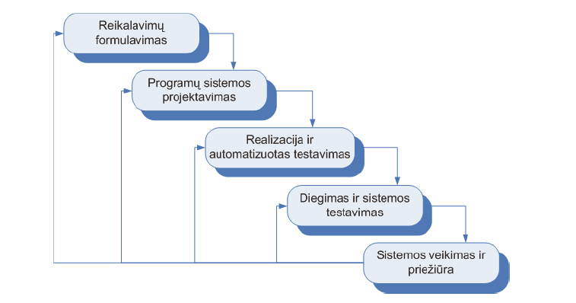Praktikoje dažniausiai naudojami tiesinis (krioklio), laipsniško programų kūrimo, pakartotinio panaudojimo modeliai (Ž. Vaira, 2013;D. Remeikienė, 2005). Tiesinis modelis pasižymi tuo, kad visi etapai vykdomi pažingsniui pradedant nuo reikalavimų formulavimo ir baigiant veikiančios sistemos priežiūros etapu su galimybe grįžti iš paskutinio į bet kurį žingsnį (1 pav.).

**1 pav.** Tiesinis arba krioklio modelis (angl. *waterfall*)

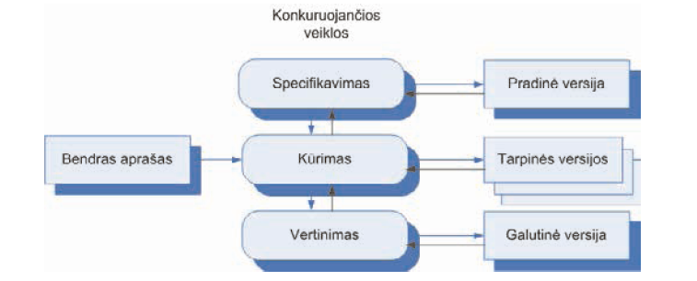Laipsniško programų kūrimo modelyje procesai vykdomi lygiagrečiai. Šio modelio pranašumas yra tas, kad bet kuriuo momentu galima grįžti atgal į norimą etapą ir tobulinti sistemą (2 pav.).

**2 pav.** Laipsniškas programų kūrimas (angl*. incremental development*)

Pakartotinio panaudojimo modelyje visi etapai vykdomi nuosekliai pereinant iš vieno į kitą nuo reikalavimų apibrėžimo iki sistemos vertinimo (3 pav.).

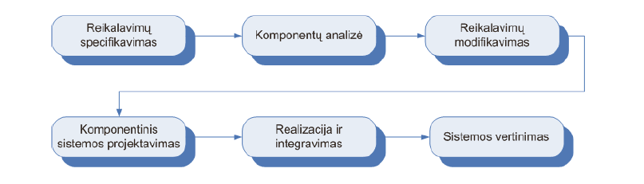

**3 pav.** Pakartotinio panaudojimo programų sistemų inžinerija pagrįstas modelis(angl. *reuse-oriented software engineering*)

Procesų modeliai apibrėžia pagrindines fazes, tačiau nedetalizuoja, kokios veiklos ir priemonės užtikrina sklandų informacinės sistemos kūrimo procesą. Šį procesą detaliai aprašo įvairios programų sistemų kūrimo metodikos. Jos paprastai remiasi vienu iš programų sistemų kūrimo gyvavimo ciklo modelių. Tradicinės ir didelių sistemų metodikos paprastai remiasi krioklio ar šiek tiek modifikuotais krioklio modeliais. Lanksčiosios metodikos, kurios skirtos mažesniems projektams, remiasi laipsniško programų kūrimo modeliu. Didelių sistemų lanksčiosios metodikos dažniau remiasi komponentiniu modeliu.

Visos programinės įrangos kūrimo veiklos – reikalavimų analizė, projektavimas, programavimas ir testavimas bei projekto ir kokybės valdymas – yra svarbios, siekiant efektyviai kurti kokybišką programinę įrangą (D. Dzemydienė, R. Naujikienė, 2004).

Kuriamai robotikos laboratorijos išteklių apskaitos ir valdymo programai pasirinkta metodika, pagrįsta laipsniško programų kūrimo modeliu (2 pav.). Ši metodika pasirinkta dėl pakankamai nedidelės projekto apimties.

# **Užduoties analizė**

## **2.1. Reikalavimai kuriamai programai ir vartotojo lūkesčiai**

1. Su robotikos laboratorijoje dirbančiais žmonėmis nuspręsta, kad turi būti administratoriaus ir vartotojo paskyros, apsaugotos slaptažodžiais su galimybe administratoriui:

* 1. įtraukti naujus vartotojus, redaguoti jų duomenis (pvz pamirštą slaptažodį), ištrinti vartotoją,
  2. keisti robotikos išteklių sąrašą,
  3. įvesti kritinius robotikos išteklių kiekius, už kuriuos esant mažesniam išteklių kiekiui vartotojas informuojamas, kad išteklių kiekį reikia papildyti,
  4. registruoti išteklių išdavimą trečiajam asmeniui (ne sistemos vartotojui).

1. Visi sistemos vartotojai gali:
   1. prisijungti ir pasikeisti slaptažodį,
   2. keisti išteklių kiekį: įdėti naujus ar išimti reikiamus,
   3. atlikti išimtų – įdėtų išteklių (per pasirinktą laikotarpį) paiešką pagal vartotoją,
   4. išsispausdinti likučių skaičiavimo ir inventorizacijos aprašą pdf formatu paruoštame šablone,
   5. susiformuoti ataskaitas apie įdėtas – išimtas detales ir likučius ir jas išvesti į ekraną ir į xlsx failą.

Taip pat programoje yra informacinis mygtukas su pagrindine informacija apie programą su kūrėjo kontaktais.

## **2.2. Galimų programos kūrimo priemonių apžvalga**

Kuriant programą teko pasirinkti kelias skirtingas programos kūrimo priemones: programavimo kalbą, programavimo aplinką, duomenų bazių valdymo sistemą.

Programavimo kalbą rinkausi lygindamas C++ ir C# kalbų galimybes. Abi šios kalbos man žinomos. C++ geriau, nes ją mokausi gimnazijoje, o taip pat šią kalbą neformaliai mokiausi KTU Jaunųjų kompiuterininkų mokykloje (KTU JKM) 2020/21 mokslo metais (5 priedas), C# mokiausi KTU JKM 2021/22 mokslo metais (6 priedas). Kalbos pasirinkimą lėmė keli pagrindiniai aspektai (SCALER Academy, 2021):

* C++ yra vidutinio lygio kalba, o C# yra aukšto lygio kalba,
* C++ neįspėja, jei prieš kompiliuojant yra kokių nors klaidų, kai laikomasi sintaksės, o C# įspėja apie kompiliatoriaus klaidas,
* C++ naudojamas projektams, kuriuose pagrindinis dėmesys skiriamas prieigai prie aparatinės įrangos ir geresnio našumo, o C# naudojamas kuriant šiuolaikines taikomąsias programas.

Įvertinęs aukščiau išvardintus aspektus, nusprendžiau rinktis C# programavimo kalbą. Rinkdamasis programavimo aplinką lyginau Microsoft Visual Studio ir Qt Creator. Darbas su Qt Creator man būtų žinomas, šioje aplinkoje kūriau KTU JKM C++ programos baigiamąjį darbą 2021 metais, tačiau Qt Creator nepalaiko C# programavimo kalbos, todėl brandos darbo programa sukurta Microsoft Visual Studio aplinkoje, kuri yra nemokama.

Duomenų bazės kūrimui pasirinkau į Microsoft Visual Studio integruotą reliacinę duomenų bazę dėl lengvai konstruojamų ryšių tarp atskirų duomenų lentelių (1 priedas), SQL užklausos yra greitesnės (A. Dearmer, 2021).

Pasirinkimą lėmė ir tai, kad turiu darbo su reliacine duomenų baze patirties (KTU JKM C++ ir C# baigiamuosiuose darbuose naudojau reliacines duomenų bazes).

# **Programos struktūra ir funkcionalumas**

Programą sudaro du komponentai:

* **Vartotojų aprašymo modulis**, kuriame realizuotos skyrelio 2.1 reikalavimuose numatytos funkcijos 1.1 ir 2.1.
* **Išteklių valdymo modulis**, kuriame realizuotos skyrelio 2.1 reikalavimuose numatytos funkcijos 1.2, 1.3, 1.4, 2.2, 2.3, 2.4, 2.5.

Komponentų vartotojo sąsajos realizuotos panaudojant Microsoft Visual Studio aplinkos C# Windows Forms App šablonus. Vartotojai ir ištekliai įtraukiami/šalinami į/iš reliacinės duomenų bazės, integruotos aplinkoje, lenteles.

Programą sudaro daugiau kaip 5000 kodo eilučių.

Palyginęs programos galimybes su vartotojų reikalavimais galiu teigti, kad vartotojų reikalavimai pilnai įgyvendinti.

# **Programos testavimas**

Prieš pateikiant programą vartotojams atlikti testavimo darbai. Testuojant prisijungimą suformuoti 4 testavimo atvejai, apimantys administratoriaus ir vartotojo prisijungimą bei įvertinant tai, kad prie sistemos gali bandyti jungtis neegzistuojantis vartotojas arba vartotojas, kuris bando įvesti neteisingą slaptažodį. Išsamūs prisijungimo testavimo rezultatai pateikti 3 priedo 1 lentelėje.

Slaptažodžio keitimo testavimas apima 3 atvejus, kuriais tikrinama, ar vartotojui leidžiama pasikeisti slaptažodį, taip pat ar leidžiama pasikeisti slaptažodį, jei naujai įvestas slaptažodis nesutampa su pakartotu, bei ar galima pasikeisti slaptažodį, jei slaptažodžio laukeliai tušti. Išsamūs slaptažodžio keitimo testavimo rezultatai pateikti 3 priedo 2 lentelėje.

Administratoriaus darbo aplinkoje testuojamas vartotojo pridėjimas (2 atvejai), vartotojo redagavimas (2 atvejai) bei vartotojo šalinimas (3 atvejai). Ypatingas dėmesys skiriamas tam, kad programa tinkamai veiktų, jei užpildyti ne visi laukeliai. Administratoriaus atliekamų veiksmų su vartotojo duomenimis testavimo rezultatai pateikti 3 priedo 3-5 lentelėse.

Panašiai kaip ir vartotojo, atliekamas išteklių duomenų redagavimo testavimas. Sukurta po 2 atvejus išteklių pridėjimui, redagavimui ir šalinimui (3 priedo 6-8 lentelės).

Administratoriaus darbo aplinkos testavimui sukurti 9 testavimo atvejai, tikrinantys, ar tinkamai veikia mygtukai, pridedant ir išimant išteklius, formuojant ataskaitas, įtraukiant ir šalinant vartotojus, atliekant paiešką (3 priedo 9 lentelė).

Ataskaitų formavimo testavimui sukurti 7 testavimo atvejai (3 priedo 10 lentelė), tikrinantys, ar tinkamai atnaujinamos ataskaitos pakeitus datą, ar tinkamai suformuojamos ataskaitos PDF ir xlsx formatu, ar veikia spausdinimo funkcija. Taip pat tikrinama, ar įspėjantys apie išteklių trūkumą pranešimai veikia tinkamai.

Paieškos testavimui sukurti 4 testavimo atvejai (3 priedo 11 lentelė). Tikrinama, ar paieška veikia tinkamai pakeitus datą, vartotojo duomenis ir išteklius.

Vartotojo darbo aplinkos testavimui sukurti 6 testavimo atvejai (3 priedo 12 lentelė), tikrinantys, ar tinkamai veikia mygtukai, ar tinkamai išimami – įdedami ištekliai, bei formuojamos ataskaitos.

# **Programos dokumentacija**

Specialaus pasirengimo norint dirbti su „Robotikos išteklių apskaitos ir valdymo programa“ nereikia. Trumpa naudojimosi programa instrukcija pateikta 4 priede.

Jeigu esate administratorius ir Jums „Robotikos išteklių apskaitos ir valdymo programa“ tinkamai neveikia, išveda neteisingus duomenis, susiduriate su kitais programos veikimo nesklandumais arba norite ją tobulinti, kreipkitės į programos autorių (mane) el paštu [milanasrink@gmail.com](mailto:milanasrink@gmail.com) arba tel: +370 608 46958.

# **Išvados**

* Remiantis specializuota literatūra, vaizdo pamokomis internete ir žiniomis, įgytomis gimnazijoje ir KTU JKM robotikos laboratorijos išteklių apskaitos ir valdymo programai dėl santykinai nedidelės projekto apimties pasirinkta metodika, pagrįsta laipsniško programų kūrimo modeliu.
* Išsiaiškinus robotikos laboratorijos lankytojų reikalavimus ir lūkesčius sukurta robotikos laboratorijos techninių išteklių apskaitos ir valdymo programa.
* Programos veikimas ištestuotas sukūrus 40 testavimo atvejų. Programa veikia tinkamai.
* Paruošta sukurtos programos dokumentacija (aprašas bei naudojimosi instrukcija).
* Sukurta programa įdiegta Panevėžio Juozo Balčikonio gimnazijos robotikos laboratorijoje.

# **Naudota literatūra**

1. LRRIM. Lietuvos Respublikos Ryšių ir Informatikos ministerijos įsakymas Nr. 48 (1998 kovo 24 d.). Dėl informacinių sistemų kūrimo metodinių dokumentų patvirtinimo. Prieiga per internetą: <https://e-seimas.lrs.lt/rs/legalact/TAD/TAIS.52963/>
2. D. Dzemydienė, R. Naujikienė. *Informacinės sistemos. Duomenų struktūros ir valdymas*. Vilnius, 2004.
3. A. Sušinskaitė. *Informacinių sistemų kūrimo projektų valdymo optimizavimas.* Magistro projektas*.* Kaunas, 2017.
4. G. Krasauskas. *Naujos kartos sudėtingų informacinių sistemų dekomponavimas*. Magistro baigiamasis darbas. Vilnius, 2021.
5. V. Zwass. Information system. Encyclopedia Britannica. Prieiga per internetą: <https://www.britannica.com/topic/information-system>
6. Ž. Vaira. *Programinės įrangos kūrimo technologijos*. Mokomoji priemonė. VšĮ Socialinių mokslų kolegija Klaipėda, 2013.
7. R. Tvaranavičius. *Informacinių technologijų (sistemų) naudojimas mažų įmonių rinkodaroje*. Magistro darbas. Vilnius, 2009.
8. D. Remeikienė. *Informacinės verslo sistemos ir modeliavimo aplinka nuotolinėms verslo informatikos studijoms*. Magistro darbas. Kaunas, 2005.
9. D. Baužaitė. *Programinės įrangos ir informacinių sistemų priežiūra didelėje organizacijoje*. Klaipėda, 2007.
10. SCALER Academy (October 18, 2021) C# Vs C++: Difference Between C# and C++, InterviewBit. Prieiga per internetą: https://www.interviewbit.com/blog/c-sharp-vs-cpp/.
11. Abe Dearmer, (April 12, 2021) When Should You Use a Flat File Database? integrate.io Prieiga per internetą: https://www.integrate.io/blog/flat-file-database/#:~:text=Flat%20files%20typically%20comprise%20text,multiple%20tables%20to%20store%20information.

# **Priedai**

## **1 priedas: Duomenų bazės struktūra**

## **2 priedas. xlxs ir PDF formatu pateiktos ataskaitos**

Paveikslėlis, kuriame yra stalas

Automatiškai sugeneruotas aprašymas

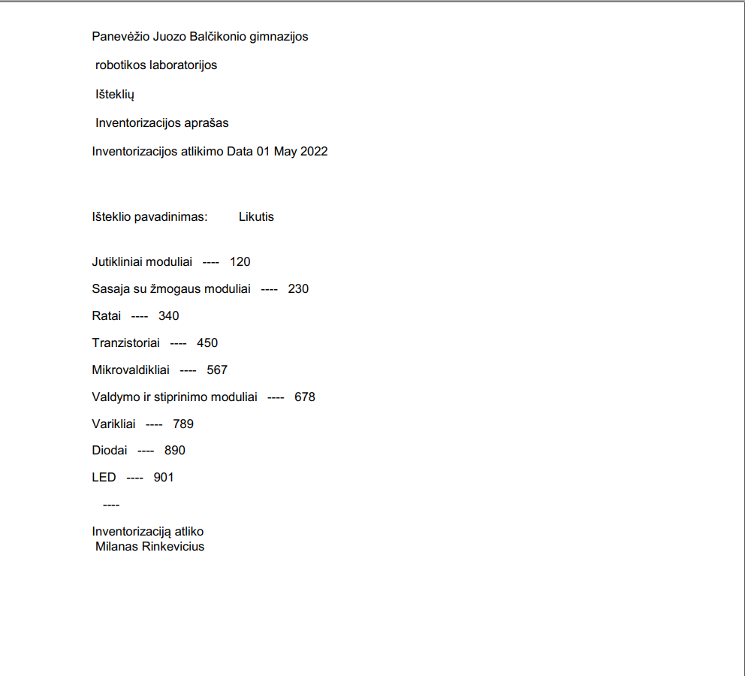

## **3 priedas: Testavimo atvejai ir gauti rezultatai**

**1 lentelė** Prisijungimo testavimas

|  |  |  |  |  |  |
| --- | --- | --- | --- | --- | --- |
| Testo Nr | Testavimo atvejis | Testavimo žingsniai | Laukiamas rezultatas | Gautas rezultatas | Pastabos |
|  | Tikrinama ar leidžiama prisijungti prie sistemos administratoriui | Įvedamas teisingas administratoriaus vardas ir slaptažodis | Administratorius nukreipiamas į pagrindinį langą su administratoriaus funkcijomis | Administratorius nukreiptas į pagrindinį langą su administratoriaus funkcijomis | +1 |
|  | Tikrinama ar leidžiama prisijungti prie sistemos vartotojui | Įvedamas teisingas vartotojo vardas ir slaptažodis | Vartotojas nukreipiamas į pagrindinį langą su vartotojo funkcijomis | Vartotojas nukreiptas į pagrindinį langą su vartotojo funkcijomis | +1 |
|  | Tikrinama ar leidžiama prisijungti prie sistemos, įvedus neegzistuojantį vartotoją | Įvedamas nesamas vartotojo vardas ir slaptažodis | Rodomas pranešimas „Neteisingas vartotojo vardas arba slaptažodis. Bandykite dar kartą“ | Sistema parodė pranešimą „Neteisingas vartotojo vardas arba slaptažodis. Bandykite dar kartą“ | +1 |
|  | Tikrinama ar leidžiama prisijungti prie sistemos, įvedus neteisingą slaptažodį | Įvedamas teisingas vartotojo vardas, bet neteisingas slaptažodis | Rodomas pranešimas „Neteisingas vartotojo vardas arba slaptažodis. Bandykite dar kartą“ | Sistema parodė pranešimą „Neteisingas vartotojo vardas arba slaptažodis. Bandykite dar kartą“ | +1 |

**2 lentelė**Slaptažodžio keitimo testavimas

|  |  |  |  |  |  |
| --- | --- | --- | --- | --- | --- |
| Testo Nr. | Testavimo atvejis | Testavimo žingsniai | Laukiamas rezultatas | Gautas rezultatas | Pastabos |
|  | Tikrinama ar vartotojui leidžiama pasikeisti slaptažodį | Teisingai įvedamas vartotojo vardas, dabartinis slaptažodis, naujas slaptažodis ir jis teisingai pakartojamas | Rodomas pranešimas „Vartotojo slaptažodis sėkmingai pakeistas! Iš naujo prisijunkite“ ir vartotojas nukreipiamas į prisijungimo langą | Sistema parodė pranešimą „Vartotojo slaptažodis sėkmingai pakeistas! Iš naujo prisijunkite“ ir vartotoją nukreipė į prisijungimo langą | +1 |
|  | Tikrinama ar vartotojui leidžiama pasikeisti slaptažodį jeigu įvestas naujas slaptažodis nesutampa su pakartotu slaptažodžiu | Laukeliuose „Slaptažodis“ ir „Pakartokite slaptažodį“ įvedami skirtingi slaptažodžiai | Rodomas pranešimas „Įvesti slaptažodžiai nesutampa“ | Sistema parodė pranešimą „Įvesti slaptažodžiai nesutampa“ | +1 |
|  | Tikrinama ar leidžiama pakeisti slaptažodį jeigu slaptažodžio laukeliai tušti | Slaptažodžio keitimo laukeliai paliekami tušti | Rodomas pranešimas „Neįvesti jokie slaptažodžiai“ | Sistema parodė pranešimą „Neįvesti jokie slaptažodžiai“ | +1 |

**3 lentelė**Administratoriaus aplinkos – vartotojo pridėjimas testavimas

|  |  |  |  |  |  |
| --- | --- | --- | --- | --- | --- |
| Testo Nr. | Testavimo atvejis | Testavimo žingsniai | Laukiamas rezultatas | Gautas rezultatas | Pastabos |
|  | Tikrinama ar leidžiama pridėti naują vartotoją | Įvedami naujo vartotojo duomenys | Nauja vartotojas įtraukiamas į duomenų bazę ir parodomas pranešimas „Vartotojas sėkmingai pridėtas“ | Naujas vartotojas įtraukiamas į duomenų bazę ir parodomas pranešimas „Vartotojas sėkmingai pridėtas“ | +1 |
|  | Tikrinama ar leidžiama pridėti vartotoją, jei nors vienas laukelis neužpildytas“ | Įvedami duomenys, tačiau vienas laukelis paliekamas neužpildytas | Parodomas pranešimas „Ne visi duomenys įvesti“ | Sistema parodė pranešimą „Ne visi duomenys įvesti“ | +1 |

**4 lentelė**Administratoriaus aplinkos – vartotojo redagavimas testavimas

|  |  |  |  |  |  |
| --- | --- | --- | --- | --- | --- |
| Testo Nr. | Testavimo atvejis | Testavimo žingsniai | Laukiamas rezultatas | Gautas rezultatas | Pastabos |
|  | Tikrinama ar redaguojami vartotojo duomenys | Pasirenkamas vartotojas ir redaguojamas jo vardas ir slaptažodis | Vartotojo duomenys duomenų bazėje pakeičiami ir rodomas pranešimas „Sėkmingai redaguota“ | Vartotojo duomenys duomenų bazėje pakeičiami ir sistema parodė pranešimą „Sėkmingai redaguota“ | +1 |
|  | Tikrinama ar leidžiama redaguoti užpildžius ne visus redaguojamus laukelius | Pasirenkamas vartotojas ir paliekamas bent vienas neužpildytas redaguojamu duomenų laukelis | Parodomas pranešimas „Ne visi duomenys įvesti“ | Vartotojo duomenys duomenų bazėje pakeičiami ir sistema parodė pranešimą „Ne visi duomenys įvesti“ | +1 |

**5 lentelė**Administratoriaus aplinkos – vartotojo šalinimas

|  |  |  |  |  |  |
| --- | --- | --- | --- | --- | --- |
| Testo Nr. | Testavimo atvejis | Testavimo žingsniai | Laukiamas rezultatas | Gautas rezultatas | Pastabos |
|  | Tikrinama ar pašalinami vartotojo duomenys | Pasirenkamas vartotojas ir spaudžiamas mygtukas „Šalinti“ | Vartotojo duomenys iš duomenų bazės pašalinami ir parodomas pranešimas „Ištrinta sėkmingai“ | Vartotojo duomenys duomenų bazėje pašalinami ir sistema parodė pranešimą „Ištrinta sėkmingai“ | +1 |
|  | Tikrinama ar šalinami duomenys nepasirinkus jokio vartotojo | Neįvedus vartotojo duomenų spaudžiamas mygtukas „Šalinti“ | Parodomas pranešimas „Ne visi duomenys įvesti“ | Sistema parodė pranešimą „Ne visi duomenys įvesti“ | +1 |
|  | Tikrinama ar pašalinami administratoriaus duomenys | Įvedami administratoriaus duomenys ir spaudžiamas mygtukas „Šalinti“ | Parodomas pranešimas „Negalima ištrinti admin teisių turinčių vartotojų“ | parodė pranešimą „Negalima ištrinti admin teisių turinčių vartotojų“ | +1 |

**6 lentelė**Administratoriaus aplinkos – išteklių pridėjimas testavimas

|  |  |  |  |  |  |
| --- | --- | --- | --- | --- | --- |
| Testo Nr. | Testavimo atvejis | Testavimo žingsniai | Laukiamas rezultatas | Gautas rezultatas | Pastabos |
|  | Tikrinama ar leidžiama pridėti naują išteklių | Įvedami naujo ištekliaus duomenys | Naujas išteklius įtraukiamas į duomenų bazę ir parodomas pranešimas „Išteklius sėkmingai pridėtas“ | Naujas išteklius įtraukiamas į duomenų bazę ir parodomas pranešimas „Išteklius sėkmingai pridėtas“ | +1 |
|  | Tikrinama ar leidžiama pridėti išteklių, jei nors vienas laukelis neužpildytas“ | Įvedami duomenys, tačiau kritinio ištekliaus kiekio laukelis paliekamas neužpildytas | Parodomas pranešimas „Ne visi duomenys įvesti“ | Naujas išteklius įtraukiamas į duomenų bazę ir parodomas pranešimas „Ne visi duomenys įvesti“ | +1 |

**7 lentelė**Administratoriaus aplinkos – ištekliaus redagavimas testavimas

|  |  |  |  |  |  |
| --- | --- | --- | --- | --- | --- |
| Testo Nr. | Testavimo atvejis | Testavimo žingsniai | Laukiamas rezultatas | Gautas rezultatas | Pastabos |
|  | Tikrinama ar redaguojami ištekliaus duomenys | Pasirenkamas išteklius ir redaguojamas jo kritinis kiekis | Ištekliaus kritinio kiekio duomenys duomenų bazėje pakeičiami ir parodomas pranešimas „Sėkmingai redaguota“ | Ištekliaus kritinio kiekio duomenys duomenų bazėje pakeičiami ir parodomas pranešimas „Sėkmingai redaguota“ | +1 |
|  | Tikrinama ar leidžiama redaguoti neužpildžius ištekliaus kritinio kiekio laukelio | Pasirenkamas išteklius ir paliekamas neužpildytas kritinio kiekio laukelis | Parodomas pranešimas „Ne visi duomenys įvesti“ | Parodomas pranešimas „Ne visi duomenys įvesti“ | +1 |

**8 lentelė**Administratoriaus aplinkos – ištekliaus šalinimas testavimas

|  |  |  |  |  |  |
| --- | --- | --- | --- | --- | --- |
| Testo Nr. | Testavimo atvejis | Testavimo žingsniai | Laukiamas rezultatas | Gautas rezultatas | Pastabos |
|  | Tikrinama ar pašalinami ištekliaus duomenys | Įvedamas išteklius ir spaudžiamas mygtukas „Šalinti“ | Ištekliaus duomenys iš duomenų bazės pašalinami ir parodomas pranešimas „Ištrinta sėkmingai“ | Ištekliaus duomenys iš duomenų bazės pašalinami ir parodomas pranešimas „Ištrinta sėkmingai“ | +1 |
|  | Tikrinama ar šalinami duomenys nepasirinkus jokio ištekliaus | Neįvedus ištekliaus duomenų spaudžiamas mygtukas „Šalinti“ | Parodomas pranešimas „Ne visi duomenys įvesti“ | Parodomas pranešimas „Ne visi duomenys įvesti“ | +1 |

**9 lentelė**Administratoriaus aplinkos – pagrindinio lango testavimas

|  |  |  |  |  |  |
| --- | --- | --- | --- | --- | --- |
| Testo Nr. | Testavimo atvejis | Testavimo žingsniai | Laukiamas rezultatas | Gautas rezultatas | Pastabos |
|  | Tikrinamas ištekliaus kiekio pridėjimas | Paspaudžiamas „Pridėti“ langelis ir įvedamas ištekliaus kiekis, pasirenkamas išteklius ir spaudžiamas mygtukas „Saugoti“ | pridedamo ištekliaus kiekis įtraukiamas į duomenų bazę ir parodomas pranešimas "Pridėta sėkmingai" | parodė pranešimą "Pridėta sėkmingai" ir ištekliaus kiekį įtraukė į duomenų bazę | +1 |
|  | Tikrinamas ištekliaus kiekio pridėjimas kai neįvestas kiekis. | Paspaudžiamas „Pridėti“ langelis ir neįvedus ištekliaus kiekis, pasirenkamas išteklius ir spaudžiamas mygtukas „Saugoti“ | Paspaudus mygtuką „Saugoti“ parodomas pranešimas „Ne visi duomenys įvesti“ | parodė pranešimą „Ne visi duomenys įvesti“ | +1 |
|  | Tikrinamas ištekliaus kiekio išėmimas | Paspaudžiamas „Išimti“ langelis ir Įvedamas ištekliaus kiekis, pasirenkamas išteklius ir spaudžiamas mygtukas „Saugoti“ | išimamo ištekliaus kiekis įtraukiamas į duomenų bazę ir parodomas pranešimas "sėkmingai išimta” sėkmingai" | parodė pranešimą "sėkmingai išimta” sėkmingai" | +1 |
|  | Tikrinamas ištekliaus kiekio išėmimas kai neįvestas kiekis. | Paspaudžiamas „Išimti“ langelis ir Įvedamas ištekliaus kiekis, pasirenkamas išteklius ir spaudžiamas mygtukas „Saugoti“ | Paspaudus mygtuką „Saugoti“ parodomas pranešimas „Ne visi duomenys įvesti“ | parodė pranešimas „Ne visi duomenys įvesti“ | +1 |
|  | Tikrinamas info mygtukas | Paspaudžiamas Info mygtukas | Paspaudus „INFO“ mygtuką atidaroma informacijos polangis | Paspaudus „INFO“ mygtuką atsidarė informacijos polangis | +1 |
|  | Tikrinamas „Ataskaita pagal išteklius“ mygtukas | Paspaudžiamas „Ataskaita pagal išteklius“ mygtukas | Paspaudus „Ataskaita pagal išteklius“ mygtuką atidaromas „Ataskaita pagal išteklius“ polangis | Paspaudus „Ataskaita pagal išteklius“ mygtuką atsidarė ataskaita pagal išteklius polangis | +1 |
|  | Tikrinamas „Pridėti naujus vartotojus“ mygtukas | Paspaudžiamas „Pridėti naujus vartotojus“ mygtukas | Paspaudus „Pridėti naujus vartotojus“ mygtuką atidaromas „Pridėti naujus vartotojus“ polangis | Paspaudus „Pridėti naujus vartotojus“ mygtuką atsidarė „Pridėti naujus vartotojus“ polangis | +1 |
|  | Tikrinamas „Pridėti išteklius“ mygtukas. | Paspaudžiamas „Pridėti išteklius“ mygtukas | Paspaudus „Pridėti išteklius“ mygtuką atidaroma „Pridėti išteklius“ polangis | Paspaudus „Pridėti išteklius“ mygtuką atsidarė „Pridėti išteklius“ polangis | +1 |
|  | Tikrinamas „Paieška“ mygtukas | Paspaudžiamas „Paieška“ mygtukas | Paspaudus „Paieška“ mygtuką atidaroma „Paieška pagal vartotojus“ polangis | Paspaudus „Paieška“ mygtuką atsidarė „Paieška pagal vartotojus“ polangis | +1 |

**10 lentelė**Administratoriaus aplinkos – ataskaitų polangio testavimas

|  |  |  |  |  |  |
| --- | --- | --- | --- | --- | --- |
| Testo Nr. | Testavimo atvejis | Testavimo žingsniai | Laukiamas rezultatas | Gautas rezultatas | Pastabos |
|  | Tikrinamas lentelių atnaujinimas pakeitus datą | Pasirenkama nauja data iki kurios skaičiuosime išteklius ir paspaudžiamas mygtukas „Atnaujinti“ | Pridėtų išteklių ir išimtų išteklių lentelės atnaujinamos | Lentelės atnaujinamos ir parodomas naujas rezultatas | +1 |
|  | Tikrinamas spausdinimas pasirinkus spausdintuvą | Pasirenkamas spausdintuvas iš išsiskleidžiančio sąrašo | Atspausdins į spausdintuvą | Spausdina spausdintuvu | +1 |
|  | Tikrinamas spausdinimas pasirinkus spausdintuvą į PDF failą | Pasirenkamas spausdintuvas iš išsiskleidžiančio sąrašo | iššoks išsaugojimo langas ir atspausdinti pasirinkę tinkamą vietą ir pavadinimą išsaugome | Išsaugo PDF failą | +1 |
|  | Tikrinamas išvedimas į xlsx failą | Paspaudžiamas mygtukas "į excel failą" | iššoks išsaugojimo langas ir pasirinkę tinkamą vietą išsaugoti ir pavadinimą išsaugome | Išsaugo į xlsx failą | +1 |
|  | Tikrinamas iššokantis pranešimas | Paspaudžiamas mygtukas „atnaujinti“ žinant, kad pridėtų išteklių ir išimtų išteklių skirtumas yra mažesnis už kritinį išteklių kiekį | Iššoks perspėjimo pranešimas parodantis kokio ištekliaus trūksta | Iššoka perspėjimo pranešimas | +1 |
|  | Tikrinamas iššokantis pranešimas | Paspaudžiamas mygtukas „atnaujinti“ žinant, kad pridėtų išteklių ir išimtų išteklių skirtumas yra didesnis už kritinį išteklių kiekį | Neiššoks perspėjimo pranešimas | neiššoka perspėjimo pranešimas | +1 |
|  | Tikrinamas „Paieška“ mygtukas | Paspaudžiamas „Paieška“ mygtukas | Paspaudus „Paieška“ mygtuką atidaroma „Paieška pagal vartotojus“ polangis | Paspaudus „Paieška“ mygtuką atsidarė „Paieška pagal vartotojus“ polangis | +1 |

**11 lentelė**Administratoriaus aplinkos – paieškos pagal vartotoją polangio testavimas

|  |  |  |  |  |  |
| --- | --- | --- | --- | --- | --- |
| Testo Nr. | Testavimo atvejis | Testavimo žingsniai | Laukiamas rezultatas | Gautas rezultatas | Pastabos |
|  | Tikrinamas lentelių atnaujinimas pakeitus datą | Pasirenkama nauja data iki kurios skaičiuosime išteklius, įvedamas vardas pagal kurį skaičiuosime išteklius ir paspaudžiamas mygtukas „Rodyti“ | Pakeičiami rezultatai į sumą tarp laikotarpio | Pakeičiami rezultatai į sumą tarp laikotarpio | +1 |
|  | Tikrinamas lentelių atnaujinimas pakeitus datą | Pasirenkama nauja data nuo kurios skaičiuosime išteklius, įvedamas vardas pagal kurį skaičiuosime išteklius ir paspaudžiamas mygtukas „Rodyti“ | Pakeičiami rezultatai į sumą tarp laikotarpio | Pakeičiami rezultatai į sumą tarp laikotarpio | +1 |
|  | Tikrinamas lentelių atnaujinimas pakeitus datą į tą, nuo kurios dar nevesti jokie ištekliai | Pasirenkama nauja data nuo kurios skaičiuosime išteklius, įvedamas vardas pagal kurį skaičiuosime išteklius ir paspaudžiamas mygtukas „Rodyti“ | Išvedami tušti laukeliai | Išvedami tušti laukeliai | +1 |
|  | Tikrinamas lentelių atnaujinimas neįvedus vardo ir pavardės | Pasirenkama nauja data nuo kurios skaičiuosime ir paspaudžiamas mygtukas „Rodyti“ | Išvedami tušti laukeliai | Išvedami tušti laukeliai | +1 |

**12 lentelė**Vartotojo aplinkos – pagrindinio lango testavimas

|  |  |  |  |  |  |
| --- | --- | --- | --- | --- | --- |
| Testo Nr. | Testavimo atvejis | Testavimo žingsniai | Laukiamas rezultatas | Gautas rezultatas | Pastabos |
|  | Tikrinamas ištekliaus kiekio pridėjimas | Paspaudžiamas „Pridėti“ langelis ir įvedamas ištekliaus kiekis, pasirenkamas išteklius ir spaudžiamas mygtukas „Saugoti“ | pridedamo ištekliaus kiekis įtraukiamas į duomenų bazę ir parodomas pranešimas "Pridėta sėkmingai" | parodė pranešimą "Pridėta sėkmingai" ir ištekliaus kiekį įtraukė į duomenų bazę | +1 |
|  | Tikrinamas ištekliaus kiekio pridėjimas kai neįvestas kiekis. | Paspaudžiamas „Pridėti“ langelis ir neįvedus ištekliaus kiekis, pasirenkamas išteklius ir spaudžiamas mygtukas „Saugoti“ | Paspaudus mygtuką „Saugoti“ parodomas pranešimas „Ne visi duomenys įvesti“ | parodė pranešimą „Ne visi duomenys įvesti“ | +1 |
|  | Tikrinamas ištekliaus kiekio išėmimas | Paspaudžiamas „Išimti“ langelis ir Įvedamas ištekliaus kiekis, pasirenkamas išteklius ir spaudžiamas mygtukas „Saugoti“ | išimamo ištekliaus kiekis įtraukiamas į duomenų bazę ir parodomas pranešimas "sėkmingai išimta” sėkmingai" | parodė pranešimą "sėkmingai išimta” sėkmingai" | +1 |
|  | Tikrinamas ištekliaus kiekio išėmimas kai neįvestas kiekis. | Paspaudžiamas „Išimti“ langelis ir Įvedamas ištekliaus kiekis, pasirenkamas išteklius ir spaudžiamas mygtukas „Saugoti“ | Paspaudus mygtuką „Saugoti“ parodomas pranešimas „Ne visi duomenys įvesti“ | parodė pranešimas „Ne visi duomenys įvesti“ | +1 |
|  | Tikrinamas info mygtukas | Paspaudžiamas Info mygtukas | Paspaudus „INFO“ mygtuką atidaroma informacijos polangis | Paspaudus „INFO“ mygtuką atsidarė informacijos polangis | +1 |
|  | Tikrinamas „Ataskaita pagal išteklius“ mygtukas | Paspaudžiamas „Ataskaita pagal išteklius“ mygtukas | Paspaudus „Ataskaita pagal išteklius“ mygtuką atidaromas „Ataskaita pagal išteklius“ polangis | Paspaudus „Ataskaita pagal išteklius“ mygtuką atsidarė ataskaita pagal išteklius polangis | +1 |

## **4 priedas. Naudojimosi programa instrukcija**

Prisijungimo lange (1 pav.) teisingai įvedus vartotojo vardą ir slaptažodį, vartotojas prisijungia prie sistemos.

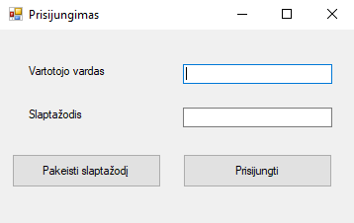

**1 pav.** Prisijungimo langas

Saugumo sumetimais vartotojas gali pasikeisti slaptažodį (2 pav.). Keičiantis slaptažodį labai svarbu teisingai įvesti vartotojo vardą ir dabartinį slaptažodį.

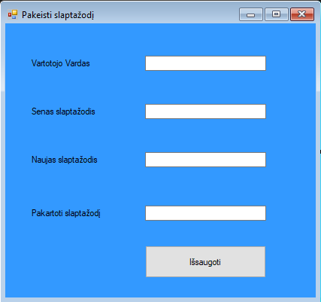

**2 pav.** Slaptažodžio pakeitimo langas

Pagrindiniame aplinkos darbo lange (3 pav.) vartotojas pasirinkęs atitinkamus mygtukus gali pridėti ir išimti išteklius, suformuoti ataskaitas, atlikti paiešką ir gauti informaciją apie programą ir jos kūrėją.

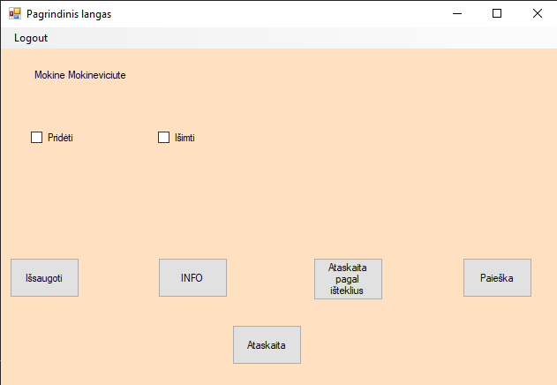

**3 pav.** Pagrindinis programos darbo langas

4 pav. pateikiamas pagrindinis administratoriaus aplinkos darbo langas, kuriame be funkcijų, kurias gali atlikti visi sistemos vartotojai, administratorius gali tvarkyti vartotojų (5 pav.) ir išteklių (6 pav.) duomenis.

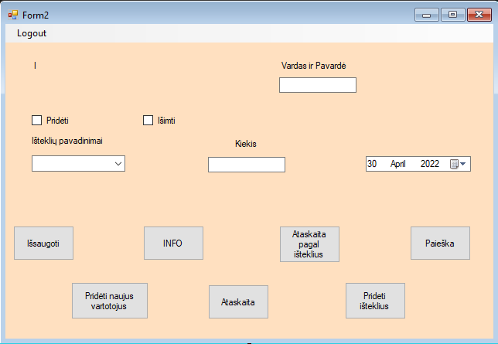

**4 pav.** Administratoriaus darbo aplinka

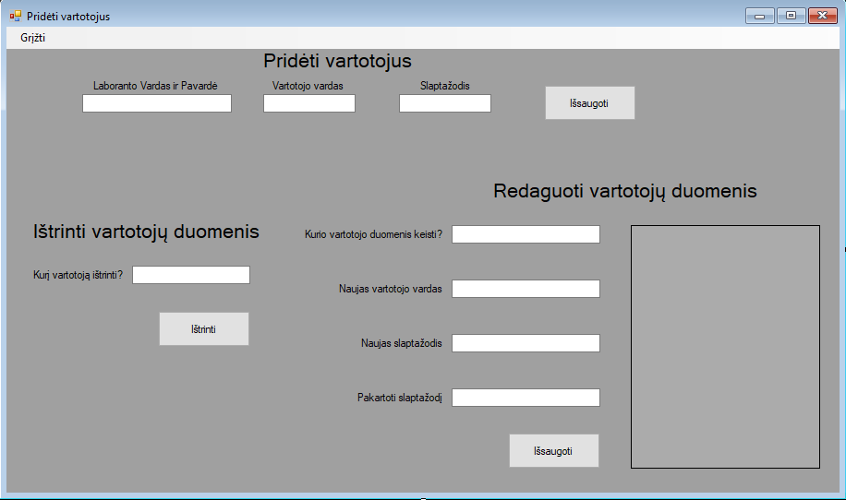

**5 pav.** Administratoriaus darbo aplinka: vartotojų duomenų tvarkymas

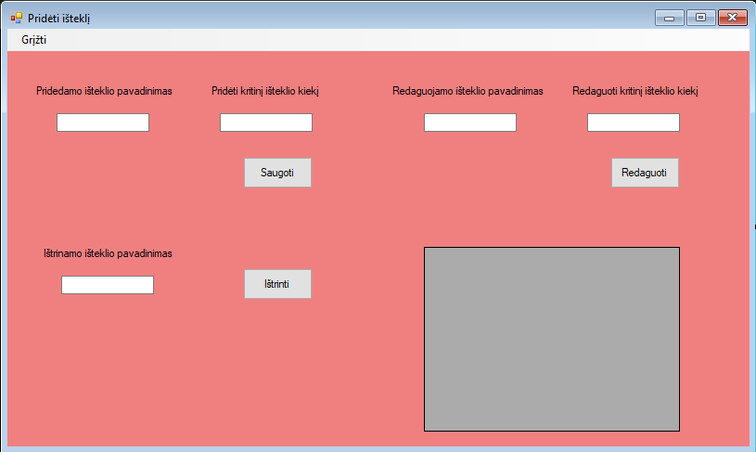

**6 pav.** Administratoriaus darbo aplinka: išteklių duomenų tvarkymas

Ataskaitų formavimo lange (7 pav.) galima pamatyti kiek išteklių yra pridėta ar išimta, taip pat galima pamatyti kiek iš viso iki tam tikro laikotarpio robotikos detalių yra. Ataskaitą galima išsaugoti xlsx, PDF failuose arba išspausdinti spausdintuvu. Ataskaitų pavyzdžiai xlsx ir PDF formatu pateikti 2 priede.

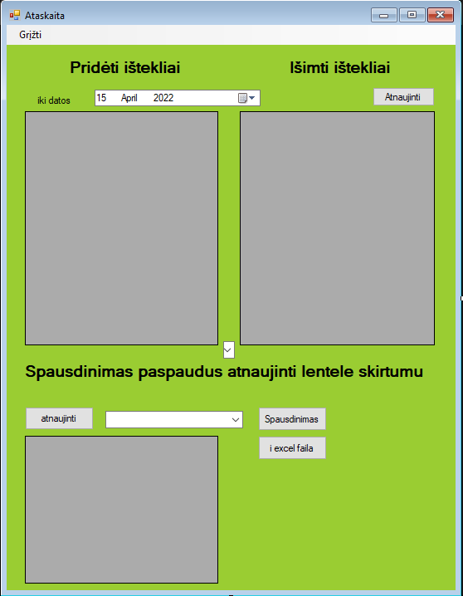

**7 pav.** Ataskaitų formavimo langas

Paieškos pagal vartotoją lange (8 pav.) pasirinkus laikotarpio pradžios ir pabaigos datas ir teisingai įvedus vartotojo vardą pavardę, rodo, kiek per šį laikotarpį šis asmuo įdėjo – išėmė išteklių su jų pavadinimais.

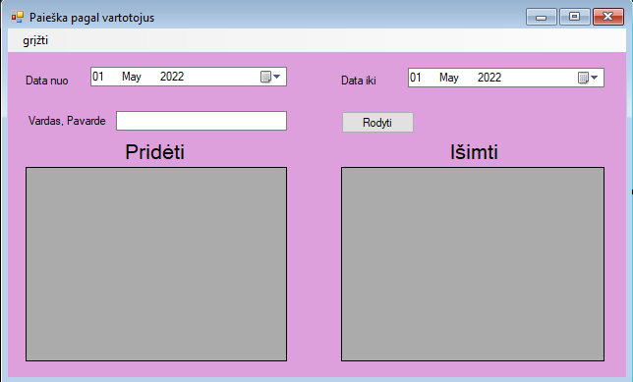

**8 pav.** Paieškos pagal vartotoją langas

Jei išteklių kiekis tampa mažesnis už kritinį, rodomi perspėjimo pranešimai (9 pav.)

Paveikslėlis, kuriame yra žinutė

Automatiškai sugeneruotas aprašymas

**9 pav.** Perspėjantis pranešimas apie kritinį išteklių kiekį

10 pav. pateikta informacija apie programą, autorių ir nurodyti kontaktai, kuriais galima kreiptis iškilus nesklandumams.

Paveikslėlis, kuriame yra žinutė

Automatiškai sugeneruotas aprašymas

**10 pav.** Informacija apie programą

## **5 priedas**

## **6 priedas**